修改param.h文件，将文件系统的最大数据块数设置为20000

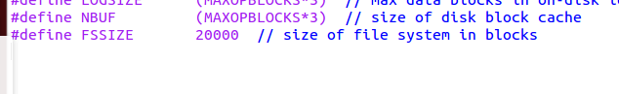

下载big.c文件放入xv6的目录下，并在Makefile文件中的UPROGS列表中增加对big命令的引用：

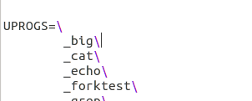

启动xv6，输入big命令，显示wrote 140 sectors

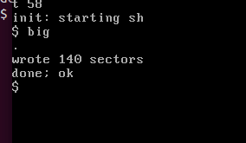

修改fs.c中的bmap()

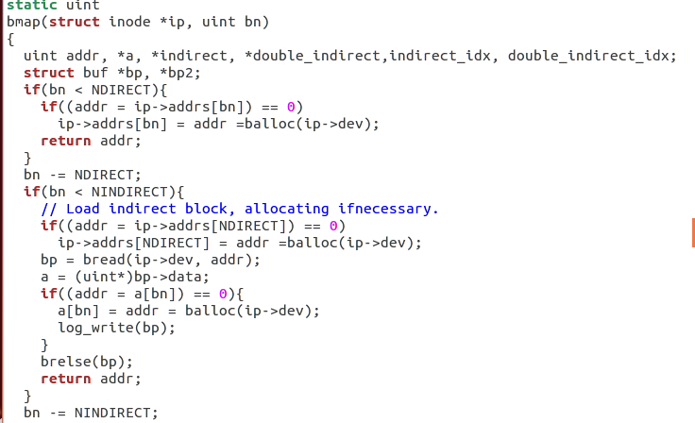

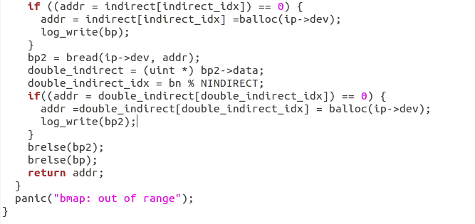

打开fs.h文件，将NDIRECT的值改为11，对应的架构数据块地址的索引由加1变为加2，最后将MAXFILE修改成 (NDIRECT + NINDIRECT + ( NINDIECT \* NINDIECCT)

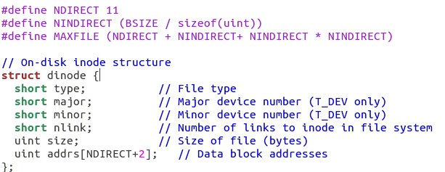

输入big命令，显示wrote 16523 sectors